**24.11.2020 ИС2К МДК0301 *OpenOffice***

**Лекция 13. Работа со стилями**

**Что такое стили?**

Стиль – это набор форматов, которые вы можете применить к выбранным страницам, тексту, фреймам и другим элементам вашего документа для быстрого изменения их вида. Когда вы применяете стиль, то вы одновременно используете весь набор форматов.

OpenOffice.*org* поддерживает следующие классы стилей:

* *Стили страницы*относятся к полям, колонтитулам, границам и фону. В электронных таблицах Calc стили страниц также относятся к последовательности печати страниц.
* *Стили абзаца*управляют всеми аспектами вида абзацев, такими как отступы текста, табуляция, *межстрочное расстояние*, границы, включая форматирование символов.
* *Стили символа*влияют на текст внутри абзаца, определяя шрифт и его размер, или форматы жирного и курсивного написания.
* *Стили фреймов (врезок)* используются для форматирования графических и текстовых врезок, включая переходы на новую строку, границы, фон и полосы.
* *Стили списка*определяют выравнивание, тип нумерации или маркеров, и шрифты для нумерованных и ненумерованных списков.
* *Стили ячейки*относятся к шрифтам, выравниванию, границам, фону, форматам чисел (например, валюта, дата, номер) и защите ячеек.
* *Стили графики*на рисунках и в презентациях относятся к линиям, областям, теням, прозрачности, шрифту, соединителям, размерам и другим атрибутам.
* *Стили презентации*определяют атрибуты шрифта, отступов, расстояний, выравнивания и табуляции.

Для различных компонентов *OOo* доступны разные классы стилей ( таблица 2).

|  |  |  |  |  |
| --- | --- | --- | --- | --- |
| Таблица 2. Стили, доступные в компонентах *OOo* | | | | |
| **Класс стиля** | **Writer** | **Calc** | **Draw** | **Impress** |
| Страница | X | X |  |  |
| Абзац | X |  |  |  |
| Символ | X |  |  |  |
| Фрейм | X |  |  |  |
| Список | X |  |  |  |
| Ячейка |  | X |  |  |
| Презентация |  |  | X | X |
| Графика | (в стилях фреймов) |  | X | X |

OpenOffice.*org* поставляется совместно со многими встроенными стилями. Вы можете использовать эти стили, изменять их, создавать новые стили.

**Зачем использовать стили?**

Многие вручную форматируют абзацы, слова, таблицы, *размещение* текста на странице и другие части документов не обращая никакого внимания на стили. Они создают документы, используя физические атрибуты. Например, вы можете применить разные шрифты и их размер, а также любые другие способы, такие как выделение текста жирным или курсивным начертанием.

Стили являются *логическими*атрибутами. Использование стилей означает, что вы перестали использовать "*размер шрифта* 14pt, гарнитура Times *New* Roman, полужирный, по центру", а начинаете применять "Заголовок", так как вы определили стиль "Заголовок", имеющий все указанные характеристики. Другими словами, использование стилей означает, что вы переносите акцент с того, как выглядит текст (или страница, или другой элемент), на то, чем текст *является*.

Стили помогают улучшить согласованность различных частей документа. Они также упрощают внесение изменений в *форматирование* документа. Например, вы решили изменить *отступ* всех абзацев или *шрифт* всех заголовков. Для большого документа такая простая задача может оказаться очень трудоемкой. Стили сделают эту задачу простой.

Кроме того, стили используются в OpenOffice.*org* для решения многих задач, скрытых от вас. Например, *OOo* составляет оглавление документа, основываясь на стилях заголовков (или других ваших стилях).

**Применение стилей**

OpenOffice.*org* обеспечивает несколько способов применения стилей.

**Использование окна Стили и форматирование**

1. Нажмите на значок **Стили**https://intuit.ru/EDI/12_08_14_3/1407852794-22209/tutorial/276/objects/13/files/13-12.jpg, расположенной слева на контекстной панели, или выберите пункт меню **Формат > Стили**, или нажмите *F11*. Откроется окно Стили и форматирование, в котором будут перечислены типы стилей, доступных для используемых компонентов *OOo*. рис. 13.1 показывает вид этого окна в Writer для Стилей абзаца.
2. Вы можете переместить это окно в удобное для вас место экрана или закрепить его за край экрана (удерживайте клавишу *Ctrl*и перетащите окно за полосу заголовка в нужное вам положение).
3. Щелкните по одной из иконок слева в верхней части окна Стили и форматирование для вывода списка стилей определенного класса.
4. Чтобы применить существующий стиль (кроме стилей символов), поместите курсор ввода в абзац, фрейм или на страницу, а затем щелкните дважды по имени стиля на одном из этих списков. Чтобы применить стиль символов, сначала выделите нужные символы в тексте.

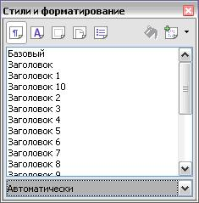

**Рис. 13.1.**Окно Стили и форматирование для Writer со стилями абзаца

|  |  |
| --- | --- |
| **Примечание** | В нижней части окна Стили и форматирование находится выпадающий список групп стилей ( рис. 13.1 показывает слово *Автоматически*, означающее, что список содержит только стили, применяемые автоматически). Вы можете выбрать все стили или другую группу стилей, например только стили пользователя. |

**Использование режима стилевой заливки**

Использование Стилевой заливки позволяет быстро применить стиль ко многим различным областям без необходимости возвращения к окну Стили и форматирование каждый раз выполнять двойной щелчок. Этот метод полезен для форматирования множества разбросанных абзацев, ячеек или других элементов с одним тем же стилем, и может быть легче в использовании, чем предварительное создание множественного выбора и последующего применения к нему стиля.

1. Откройте окно Стили и форматирование ( рис. 13.1) и выберите стиль.
2. Нажмите значок **Стилевая заливка**https://intuit.ru/EDI/12_08_14_3/1407852794-22209/tutorial/276/objects/13/files/13-11.jpg.
3. Перемещайте курсор мыши по абзацам, страницам или врезкам и выполняйте щелчок в нужных местах.
4. Чтобы применить символьный стиль, нажмите кнопку мыши и, удерживая ее, выберите символы.
5. Для завершения режима Стилевой заливки нажмите на значок еще раз или нажмите клавишу Esc.

**Использование списка Используемых стилей**

После применения стиля в документе хотя бы один раз имя стиля появляется в списке используемых стилей ( рис. 13.2), расположенном в левой части контекстной панели, сразу после иконки Стили.

Вы можете открыть этот список и щелкнуть один раз на нужном стиле, либо вы можете использовать клавиши со стрелками для перемещения по списку, а затем нажать *Enter*для применения выделенного стиля.

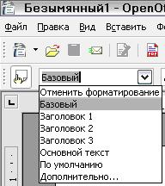

**Рис. 13.2.**Список используемых стилей

**Назначение стилей комбинациям клавиш**

*OOo* предоставляет ряд предопределенных клавиатурных сочетаний клавиш, которые позволяют Вам быстро применять стили. Вы можете изменить эти сочетания клавиш и создавать ваши собственные.

1. Выполните **Сервис > Настройка > Клавиатура**.
2. На закладке Клавиатура диалога Настройка ( рис. 13.3) выберите сочетание клавиш, на которое Вы хотите назначить стиль. В этом примере мы выбрали *Ctrl+9*.
3. В разделе *Функции*внизу диалога прокрутите вниз список Категория до пункта Стили. Нажмите на знак + и разверните список типов стилей.
4. Выберите тип стиля. Список Функция отобразит названия доступных стилей для выбранного типа. В примере на рис. 13.3 показаны некоторые из предопределенных стилей *OOo*.
5. Чтобы назначать *Ctrl+9*стиль *Основной текст*,выберите *Основной текст*в списке *Функция*и нажмите **Заменить**. *Ctrl+9*теперь появляется в списке *Клавиши*.

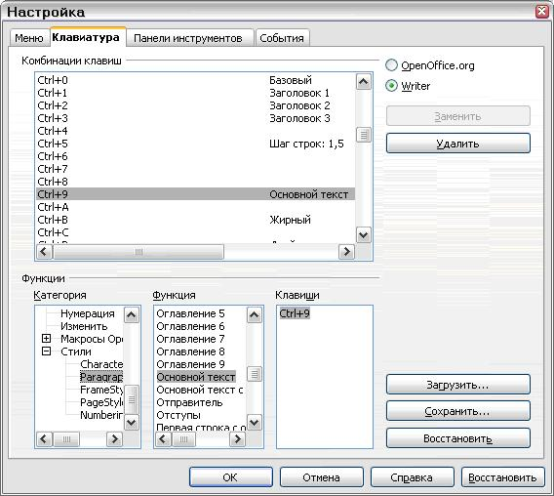

**Рис. 13.3.**Определение клавиатурных сочетаний клавиш для применения стиля

1. Когда Вы сделали все назначения комбинаций клавиш, нажмите **Сохранить**и закройте диалог.

**Изменение стилей**

OpenOffice.*org* предлагает два способа изменения стилей (как для предопределенных стилей, так и для стилей, созданных пользователем):

* Изменение стиля с помощью диалогового окна Стили
* Изменение стиля по образцу

|  |  |
| --- | --- |
| **Примечание** | Любые изменения стилей действуют только внутри документа, над которым вы работаете. Изменения не включаются в любые связанные шаблоны. Если вы хотите, чтобы изменения применялись к более чем одному документу, вам необходимо изменить шаблон ( "Работа с шаблонами" *лекция 12* ) или скопировать стили в другие документы (см. раздел "Копирование и перемещение стилей"). |

**Изменение стиля с помощью диалогового окна Стиль**

Чтобы изменить существующий стиль с помощью диалогового окна Стиль, щелкните правой кнопкой на требуемом стиле в окне Стили и форматирование ( рис. 13.1) и выберите из всплывающего меню пункт Изменить.

В зависимости от типа выбранного стиля появится диалоговое окно Стиль. Каждое диалоговое окно имеет несколько вкладок. За подробностями обратитесь к руководству пользователя.

**Изменение стиля по образцу**

Для изменения стиля по образцу:

1. Откройте окно Стили и форматирование.
2. В документе выделите элемент, который имеет формат, который вы хотите включить в стиль.

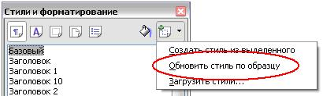

**Рис. 13.4.**Изменение стиля по образцу

1. В окне Стили и форматирование выберите стиль, который вы желаете изменить (один щелчок, а не два), нажмите на треугольник справа от значка **Создать Стиль по образцу**, а затем выберите **Обновить стиль по образцу**( рис. 13.4).

**Создание новых (пользовательских) стилей**

Вы можете пожелать добавить новые стили. Это можно сделать двумя способами:

* Созданием стиля с помощью диалога Стиль
* Созданием стиля из выделенного

**Создание стиля с помощью диалога Стиль**

Для создания стиля с помощью диалогового окна Стиль щелкните правой кнопкой в окне Стили и форматирование и выберите из выпадающего меню пункт **Создать**.

Если вы хотите связать ваш новый стиль с уже существующим стилем, сначала выделите этот стиль, а затем щелкните правой кнопкой и выберите пункт **Создать**.

Если вы связываете стили, то при изменении базового стиля (например, изменение шрифта Times на шрифт Helvetica) все связанные шрифты будут изменены также. Иногда это то, что вам необходимо; но в других случаях вам не надо изменять все связанные стили. Стоит вначале составить план.

Ваши действия одинаково относятся как к созданию стилей, так и к изменению существующих стилей. Подробности см. в главах по стилям руководства пользователя.

**Создание стиля из выделенного**

Вы можете создать стиль путем копирования существующего стиля. Этот новый стиль будет действовать только внутри редактируемого документа; он не будет сохранен в шаблоне.

1. Откройте окно Стили и форматирование. Из выпадающего списка выберите тип создаваемого стиля.
2. В документе выделите элемент, формат которого вы хотите сохранить как стиль.
3. В окне Стили и форматирование ( рис. 13.4) нажмите на треугольник рядом со значком **Создать стиль из выделенного**и затем выберите из выпадающего меню пункт **Создать стиль из выделенного**.
4. В диалоговом окне Новый стиль ( рис. 13.5) введите имя нового стиля. Список содержит имена существующих пользовательских стилей выбранного типа. Нажмите кнопку **OK**для сохранения нового стиля.

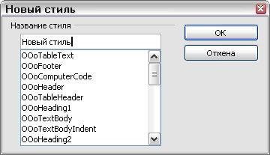

**Рис. 13.5.**Создание нового стиля из выделенного

**Перетаскивание выделения для создания стиля**

**Writer**

Выделите некоторый текст и перетащите его в окно Стили и форматирование. Если активным является тип Стили абзаца, то к списку добавится стиль абзаца. Если активным является тип Стили символа, то в список будет добавлен стиль символа.

**Calc**

Перетащите выделенную ячейку в окно Стили и форматирование для создания стиля ячейки.

**Draw/Impress**

Выделите и перетащите графические объекты в окно Стили и форматирование для создания графических стилей.

**Удаление стилей**

Вы не можете удалить любой из предопределенных стилей *OOo* из шаблона, даже если вы их не используете.

Вы можете удалить любой из пользовательских стилей; однако перед этим вам следует убедиться в том, что этот стиль не используется. Если нежелаемый стиль используется, то вам следует его заменить другим стилем.

Замена стилей (а затем удаление ненужных стилей) часто оправдана в сложном документе, над которым работали несколько авторов или который сформирован из нескольких разнородных документов.

Чтобы удалить ненужные стили, щелкните на них правой кнопкой (последовательно по одному) в окне Стили и *Форматирование* и в выпадающем *меню* выберите *пункт* **Удалить**.

Если стиль используется, вы получите сообщение ( рис. 13.6).

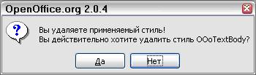

**Рис. 13.6.**Удаление используемого стиля

Если стиль не используется, вы получите другое сообщение ( рис. 13.7).

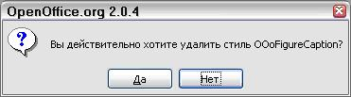

**Рис. 13.7.**Удаление неиспользуемого стиля

**Копирование и перемещение стилей**

Вы можете скопировать или переместить стиль из одного шаблона или документа в другой двумя способами:

* Используя диалоговое окно Управление шаблонами
* Загружая стили из шаблонов или документов

**Использование диалога Управление шаблонами**

Для копирования или перемещения стилей с помощью диалога Управление шаблонами:

1. Выберите пункт меню **Файл > Шаблоны > Управление**.
2. В диалоговом окне Управление шаблонами (Рис. рис. 13.8) выберите либо список Шаблоны, либо список Документы, в зависимости от необходимости. Открывайте папки, чтобы найти шаблоны, из или в которые надо копировать.
3. Щелкните дважды на имени шаблона или документа, а затем дважды щелкните на значке Стили, чтобы увидеть список индивидуальных стилей.
4. Чтобы *скопировать*стиль, удерживайте нажатой клавишу *Ctrl*и перетащите имя стиля из одного списка в другой.
5. Чтобы переместить стиль, не используйте клавишу *Ctrl*при перетаскивании. Стиль будет удален из списка, откуда вы его перетаскиваете.
6. Повторите указанные действия для каждого копируемого стиля. Если принимающий шаблон или документ содержит много стилей, вы можете не увидеть изменений на экране, пока не прокрутите список вниз. После окончания нажмите кнопку **Закрыть**.

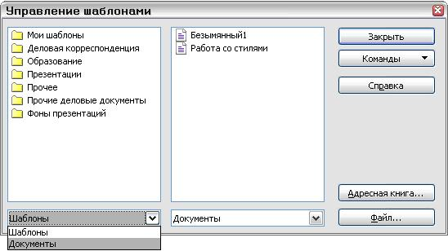

**Рис. 13.8.**Копирование стилей с помощью диалога Управление шаблонами

**Загрузка стилей из шаблонов или документов**

Вы можете скопировать стили путем загрузки их шаблона или другого документа:

1. Откройте документ, в который вы хотите скопировать стиль.
2. В окне Стили и форматирование щелкните на стрелке, расположенной рядом с иконкой Создать стиль из выделенного, а затем из выпадающего меню выберите пункт Загрузить стили ( рис. 13.4).
3. В диалоговом окне Загрузить стили ( рис. 13.9) найдите и выделите шаблон, из которого вы хотите скопировать стиль.

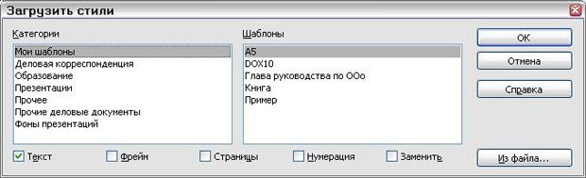

**Рис. 13.9.**Копирование стилей из шаблона в открытый документ

1. Установите флажки для копируемых категорий стилей. Установите флажок Заменить, если хотите, чтобы копируемые стили заменили любые стили с теми же именами в документе, в который вы копируете их.
2. Щелкните на кнопке OK, чтобы выполнить копирование стилей. На экране вы не увидите никаких изменений.

|  |  |
| --- | --- |
| **Примечание** | Чтобы скопировать стили из другого документа, нажмите кнопку **Из файла**, чтобы открыть окно, из которого вы можете выбрать требуемый документ. |

**Тест №13 Работа со стилями**

**1. Какие стили управляют всеми аспектами вида абзацев, такими как отступы текста, табуляция, межстрочное расстояние, границы, включая форматирование символов.**

*(Отметьте один правильный ответ.)*

1.стили списка

2.стили символа

3.стили врезок

4.стили абзаца

5.стили презентации

6.стили страницы

7.стили графики

8.стили ячейки

**2. Какие классы стилей доступны в компоненте Writer**

*(Отметьте* ***все*** *правильные ответы.)*

1.абзац

2.фрейм

3.список

4.страница

5.ячейка

6.символ

7.презентация

**3. Стиль-это**

*(Отметьте один правильный ответ.)*

1.окно, которое появляется на экране, обычно требует ввода или представления информации

2.набор форматов, которые вы можете применить к выбранным страницам, тексту, фреймам и другим элементам вашего документа для быстрого изменения их вида

3.сохраненная последовательность команд или нажатий клавиши, которые предназначены для использования в будущем

4.хранилище информации, к которому можно получить доступ и которым можно управлять из OpenOffice.org (OOo)

**4. Как использовать перетаскивание выделения для создания стиля в Calc?**

*(Отметьте один правильный ответа.)*

1.выделить некоторый текст и перетащите его в окно Стили и форматирование. Если активным является тип Стили абзаца, то к списку добавится стиль абзаца. Если активным является тип Стили символа, то в список будет добавлен стиль символа

2.перетащить выделенную ячейку в окно Стили и форматирование для создания стиля ячейки

3.выделить и перетащить графические объекты в окно Стили и форматирование для создания графических стилей

**5. Рисунок соответствует процессу создания стиля**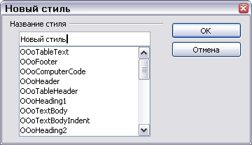

*(Отметьте один правильный ответ.)*

1.из выделенного

2.с помощью диалога Стиль

3.по образцу

**6. Какие стили влияют на текст внутри абзаца, определяя шрифт и его размер, или форматы жирного и курсивного написания.**

*(Отметьте один правильный ответ.)*

1.стили страницы

2.стили списка

3.стили презентации

4.стили абзаца

5.стили ячейки

6.стили символа

7.стили врезок

8.стили графики

**7. Какие классы стилей доступны в компоненте Calc**

*(Отметьте* ***все*** *правильные ответы.)*

1.презентация

2.ячейка

3.фрейм

4.графика

5.список

6.страница

7.символ

8.абзац

**8. Верными утверждениями являются:**

*(Отметьте* ***все*** *правильные ответы.)*

1.стили помогают улучшить согласованность различных частей документа

2.стили являются логическими атрибутами

3.стили упрощают внесение изменений в форматирование документа

**Ответы присылать kuzn117@yandex.ru, можно в ВК - id480169637**

**Пишите тему письма и файл именуйте: Фамилия-мдк-13**